АННОТАЦИЯ

Данная пояснительная записка содержит в себе характеристику приложения, ведущего учет авиарейсов.  Поля базы данных содержат номер рейса, название рейса, марку самолета, общие расходы на рейс и количество пассажиров. С помощью приложения пользователь может осуществить создание списка, добавление элемента, вывод в виде таблицы, удаление записи, поиск, сортировка и редактирование по ключевому полю, а также подсчет итоговых данных. Данное приложение может применяться в аэропортах для учета расходов на авиарейсы.

СОДЕРЖАНИЕ

АННОТАЦИЯ 4

ВВЕДЕНИЕ 6

1. НАЗНАЧЕНИЕ И ОБЛАСТЬ ПРИМЕНЕНИЯ ПРОГРАММЫ 7
2. ТЕХНИЧЕСКИЕ ХАРАКТЕРИСТИКИ ПРОГРАММЫ 8
   1. Постановка задачи на разработку программы 8
   2. Метод, применяемый для индивидуального задания 8
   3. Описание и обоснование выбора метода организации входных,

выходных и промежуточных данных 8

* 1. Описание алгоритмов функционирования программы 9

1. ВЫПОЛНЕНИЕ ПРОГРАММЫ 19
   1. Условия выполнения программы 19
   2. Загрузка и запуск программы 19
   3. Проверка работоспособности программы 20

ВЫВОДЫ 27

СПИСОК ИСПОЛЬЗОВАННОЙ ЛИТЕРАТУРЫ 28

ПРИЛОЖЕНИЕ А 29

ВВЕДЕНИЕ

Целью данного курсового проекта является систематизация, закрепление и углубление знаний в области основ программирования и совершенствование практических навыков разработки программ на языке Си и С++.

Для достижения цели на разных этапах курсового проектирования должны быть решены следующие задачи:

- выбор варианта задания и детализация поставки задачи;

- определение требований к функциям, выполняемых разрабатываемой программой;

- выбор типов и проектирование структур данных, определяющих способы представления, хранения и преобразования входных, выходных и промежуточных данных;

- разработка модульной структуры программы, определение функций модулей и способов их взаимодействия;

- написание текста (кодирование) программных модулей на алгоритмическом языке;

- разработка тестовых примеров;

- тестирование и отладка программы;

- разработка программных документов в соответствии с действующими стандартами.

На сегодняшний день данное приложение не имеет особой актуальности, так как есть более современные и удобные аналоги с большим функционалом, однако для базового подсчета использоваться может.

Курсовой проект состоит из пояснительной записки, включающей в себя аннотацию, введение, основные разделы, выводы, список литературы, приложение и программы на электронном носителе.

1 НАЗНАЧЕНИЕ И ОБЛАСТЬ ПРИМЕНЕНИЯ ПРОГРАММЫ

Программа осуществляет учет планируемых авиарейсов, для создания отчета по расходам на каждый рейс, а также на все рейс в совокупности. Все данные можно вывести в форме таблицы с такими полями: номер рейса, название рейса (имена городов, разделенные дефисом), марка самолета, расходы на рейс, количество пассажиров на самолете. Таблица содержит уникальное поле с расчетом средних расходов на одного пассажира отдельного рейса. С помощью данной программы можно осуществить базовые операции с со списком данных, который создается вручную или загружается из файла. Также данные можно сохранить в файл по умолчанию или создать свой.

Область применения ограничена, так как программа является узконаправленной и подходит для применения сотрудниками аэропортов для ведения отчетности по расходам на рейсы.

2 ТЕХНИЧЕСКИЕ ХАРАКТЕРИСТИКИ ПРОГРАММЫ

* 1. Постановка задачи на разработку программы

Задача: Даны сведения о перевозках авиапассажиров на рейсах одного аэропорта. Структура записи: номер рейса, название маршрута (например, «Севастополь − Лондон», 20 символов), марка самолета (6 символов), общие стоимостные затраты на рейс, количество пассажиров. Подсчитать среднюю стоимость перевозки од­ного пассажира на рейсе, а также итоговые данные по затратам и количеству пассажиров и среднюю стоимость провозки одного пассажира по аэропорту.

* 1. Метод, применяемый для индивидуального задания.

Чтобы получить итоговую информацию по расходам, была применена простая формула нахождения среднего арифметического.

* 1. Описание и обоснование выбора метода организации входных, выходных и промежуточных данных.

Исходные данные хранятся в текстовом файле неопределенного размера, содержащем сведения о рейсах данного аэропорта. Каждая запись содержит:

- номер рейса;

- название маршрута (20 символов);

- марка самолета (6 символов);

- общие стоимостные затраты на рейс;

- количество пассажиров;

Для данных используется динамический двунаправленный список, что упрощает доступ и работу с каждым элементом.

Выходные данные могут выводиться в файл или на дисплей с возможностью перелистывания. Один экран вывода содержит в себе максимум 10 записей.

2.4 Описание алгоритмов функционирования программы

В данном разделе не будут приведены структурные схемы простейших функций, таких как создание списка, удаление списка, сортировка и. т. д, так как они не нуждаются в пояснении.

Схема алгоритма основной программы на рисунке 2.4.1.

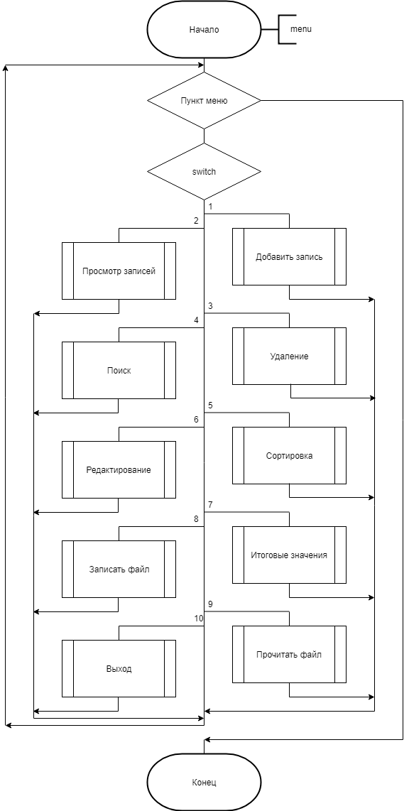

Рисунок 2.4.1 – Структурная схема основной программы

Далее приведена схема главного меню программы (рис. 2.4.2), все последующие меню работают по тому же принципу, что и главное: отображение главного меню, считывание кода клавиши и последующая передача его в основную программу.

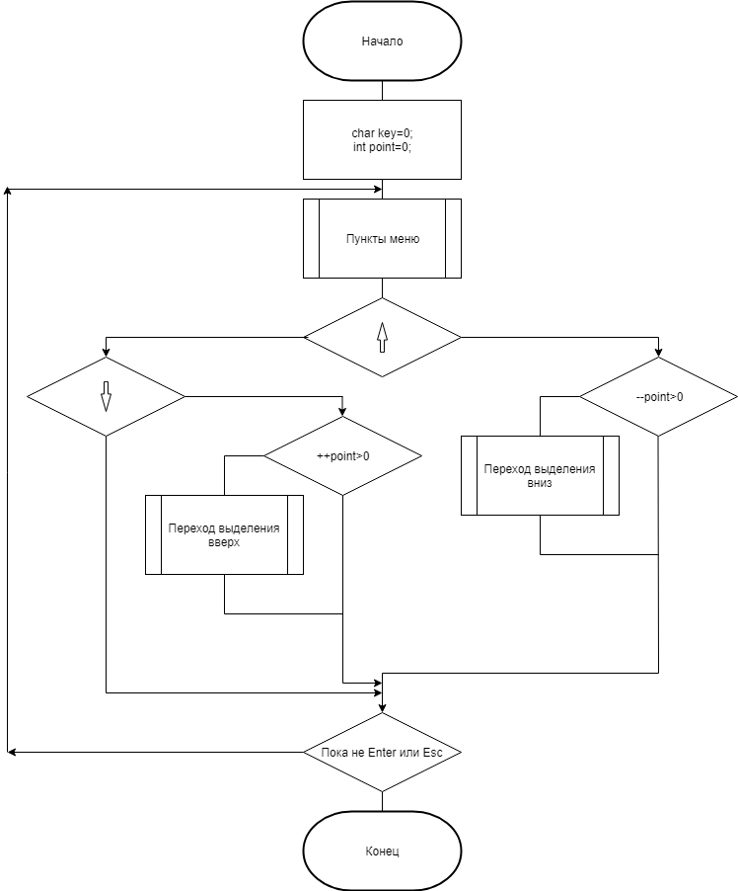

Рисунок 2.4.2 – Структурная схема функции Menu()

Функция реализующая индивидуальное задание (рис. 2.4.2) в качестве параметров получает указатель на начало списка и используя формулу поиска среднего арифметического находит общие средние затраты.

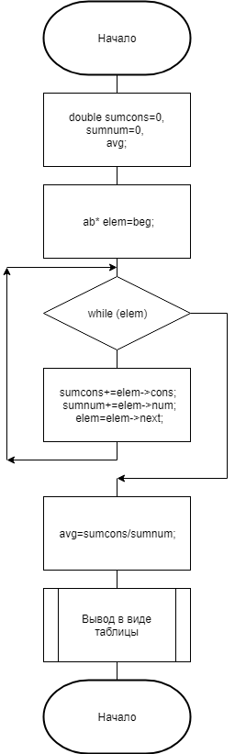

Рисунок 2.4.3 – Структурная схема функции Total()

Функция DeleteOne(ab \*beg, int n) (рис.2.4.4) выполняет удаление одного элемента списка по выбранному номеру рейса. В качестве параметров получает указатель на начало списка и номер необходимой записи.

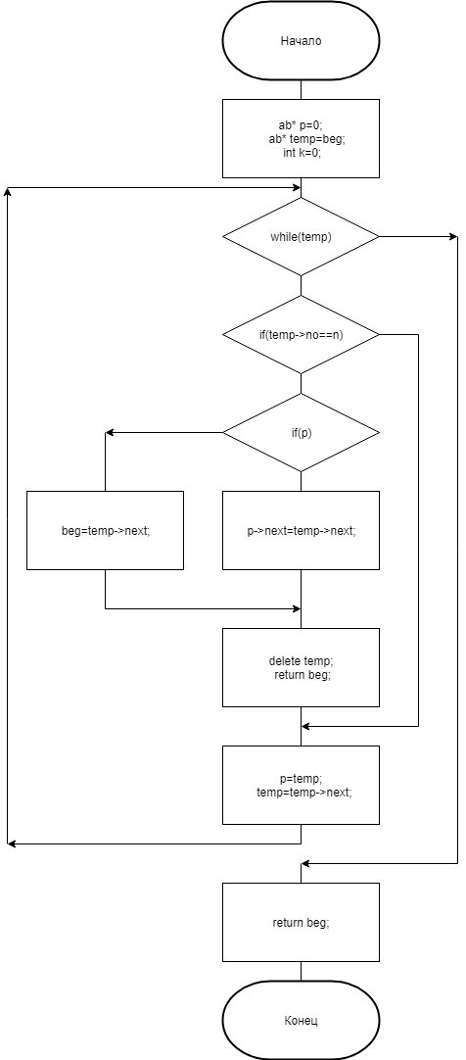

Рисунок 2.4.4 – Структурная схема функции DeleteOne(ab \*beg, int n)

3 ВЫПОЛНЕНИЕ ПРОГРАММЫ

* 1. Условия выполнения программы

В результате компиляции получается файл с расширением .exe и размером 966 КБ (989 290 байт). Программа потребляет в среднем 2,1 Мб оперативной памяти. Поэтому она доступна для любого компьютера на базе операционной системой Windows.

Минимальные системные требования:

- Операционная система: Windows 10

- Оперативная память: 128 Мб

- Свободное место на жестком диске: 5 Мб

* 1. Загрузка и запуск программы

Запуск программы производится путем открытия файла Avia.exe. Сразу после запуска открывается окно с выбором читаемого файла (рис. 3.2.1).

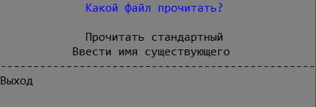

Рисунок 3.2.1 – Открытие файла

* 1. Проверка работоспособности программы

После открытия файла пользователю открывается главное меню С возможностью перемещения с помощью стрелок Вверх и Вниз. При выборе пункта меню, его надпись подсвечивается зеленым цветом и увеличивается в размерах. При переключении с последнего элемента вниз будет выбран первый пункт меню, аналогично при переключении с первого элемента вверх будет выбран последний пункт (Рисунки 3.3.1 и 3.3.2).

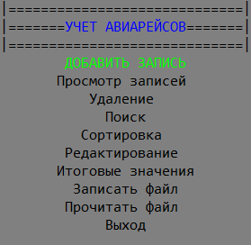

Рисунок 3.3.1 – Верхняя позиция меню

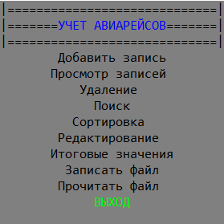

Рисунок 3.3.1 – Нижняя позиция меню

С помощью пункта меню “Добавить запись” можно добавить новый элемент базы данных (Рисунок 3.3.2). Были предусмотрены защиты от введения некорректных данных.

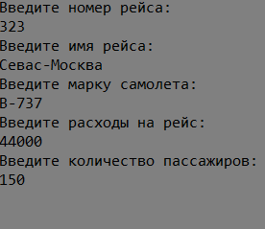

Рисунок 3.3.2 – Меню добавления

После ввода элемента возможно сразу добавить еще (Рисунок 3.3.3), а также реализована возможность выхода в главное меню.

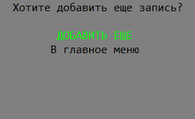

Рисунок 3.3.3 – Выбор дальнейших действий после ввода записи

Просмотреть все записи можно с помощью пункта меню “Просмотр записей”. Вывод реализован в форме таблицы с необходимыми полями, а также добавлено уникальное поле “Расходы на 1 пассажира”, где высчитывается расходы на одного пассажира данного рейса. Реализована возможность пролистывания экранов вывода с помощью стрелок Влево и Вправо (Рисунки 3.3.4 и 3.3.5).

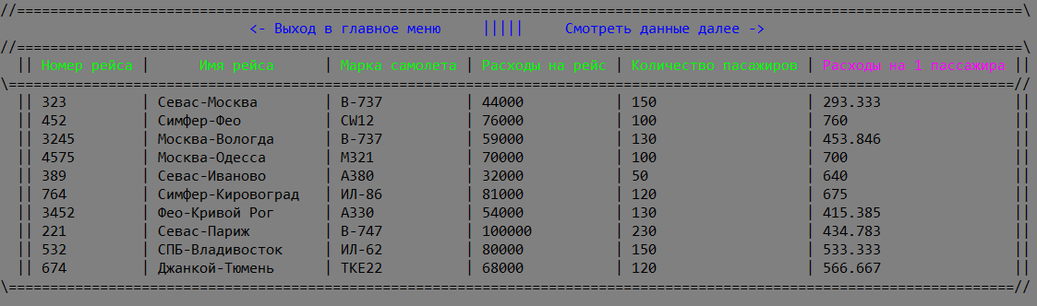

Рисунок 3.3.4 – Начало списка

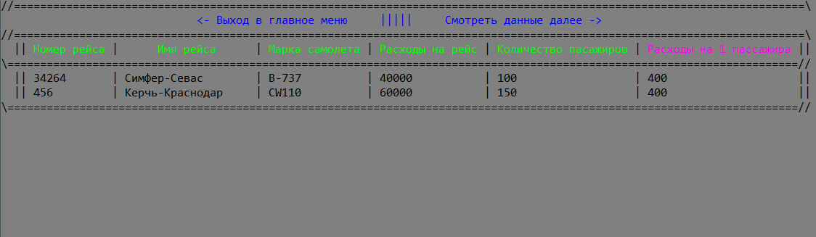

Рисунок 3.3.5 – Конец списка

При выборе пункта “Удаление” открывается меню выбора (рис. 3.3.6)..

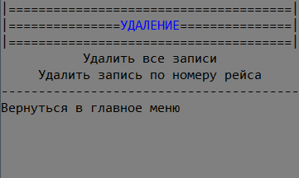

Рисунок 3.3.6 – Меню удаления

На Рисунках 3.3.7 и 3.3.8 показаны результаты удаления по номеру.

C:\Users\feo66\AppData\Local\Microsoft\Windows\INetCache\Content.Word\Удал по ном.png

Рисунок 3.3.7 – Успешное удаление по номеру

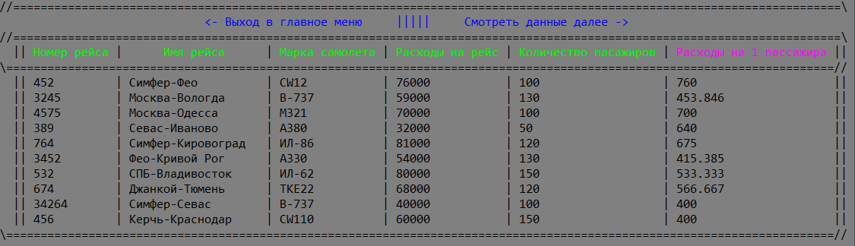

Рисунок 3.3.8 – Результаты удаления по номеру

Также была реализована возможность поиска данных по ключевому полю, для которой было написано отдельное меню (рис.3.3.9). Найденные записи выводятся в отдельном окне (рис. 3.3.10).

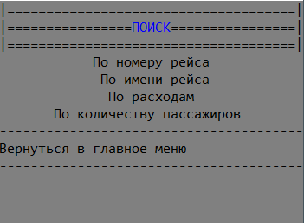

Рисунок 3.3.9 – Меню поиска

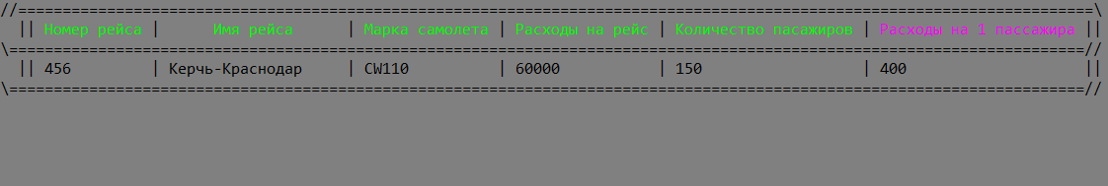

Рисунок 3.3.10 – Результат поиска по номеру

Имеется возможность отсортировать список по ключевому полю (рис. 3.3.11). Меню данной функции аналогично меню поиска (см. рис. 3.3.9).

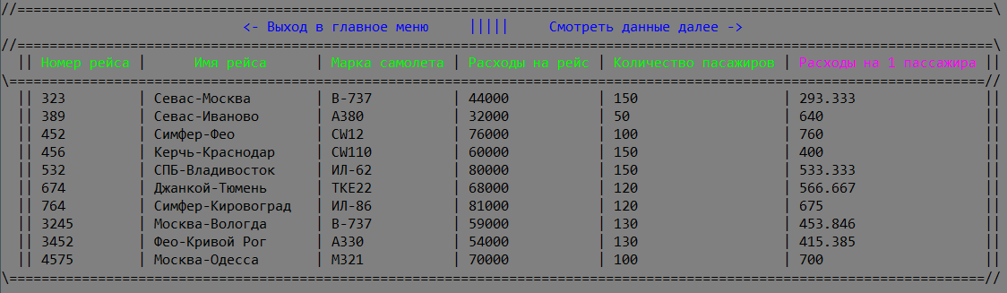

Рисунок 3.3.11 – Результаты сортировки по номеру

Также в программе реализована возможность редактирования записи по номеру. Причем возможно редактирование как всей записи, так и отдельного поля выбранной записи. Меню данной функции аналогично меню поиска и сортировки (см. рис. 3.3.9), однако добавлен пункт “Редактирование марки самолета”. Процесс и результат редактирования представлены на Рисунках 3.3.12 и 3.3.13.

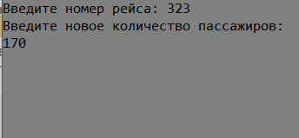

Рисунок 3.3.12 – Редактирование количества пассажиров



Рисунок 3.3.13 – Результат редактирования

Индивидуальное задание было реализовано в виде функции, подсчитывающей итоговые значения расходов (рис. 3.3.14).

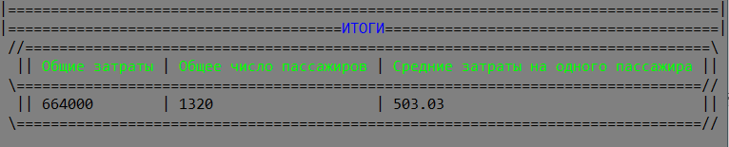

Рисунок 3.3.14 – Итоговые значения

Все данные можно сохранить в уже открытый в начале программы файл, либо создать новый файл и сохранить в него (рис. 3.3.15). Результат сохранения представлен на Рисунке 3.3.16.

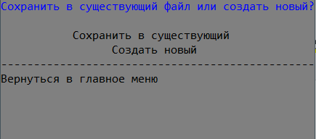

Рисунок 3.3.15 – Меню сохранения в файл

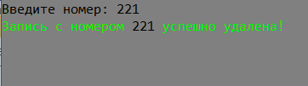

Рисунок 3.3.16 – Результат сохранения в файл

ВЫВОДЫ

Целью курсового проекта являлась систематизация, закрепление и углубление знаний в области программирования и совершенствование практических навыков разработки программ на языке Си и С++. Этим задачам было уделено огромное внимание во время написания программы.

В ходе выполнения курсового проекта была реализована программа, при помощи которой можно вести управление списком программистов. В качестве алгоритма была выбрана структура данных в виде двунаправленного списка. Этот подход к организации данных помог упростить написание программы.

Таким образом, цель курсового проекта была достигнута. При небольших изменениях разработанная программа может применятся в различных предприятиях. Знания, полученные при разработке курсового проекта, оказались весьма обширными и полезными.

СПИСОК ИСПОЛЬЗОВАННОЙ ЛИТЕРАТУРЫ

1. Павловская Т.А. C/C++. Программирование на языке высокого уровня. / Т.А. Павловская. – СПб.: Питер, 2003. – 461 с.
2. Боровский, А.Н. Qt4.7+. Практическое программирование на C++. / А.Н. Боровский. – СПб.: BHV, 2012. – 496 c.
3. Standard C++ Library reference [Электронный ресурс] cplusplus.com: информ.-справочный портал, 2000–2017. URL: http://www.cplusplus.com/reference/ (дата обращения: 25.11.2018).
4. ForEveR. Списки, стеки, очереди [Электронный ресурс] www.cyberforum.ru: форум программистов, компьютерный форум, программирование, 2000–2018. URL: http://www.cyberforum.ru/cpp-beginners/thread48705.html (дата обращения: 25.11.2018).
5. Операторы в C и C++ [Электронный ресурс]: Материал из Википедии — свободной энциклопедии. — Электрон. дан. — Сан-Франциско: Фонд Викимедиа, 2018. — URL: https://ru.wikipedia.org/?oldid=96144719
6. Связный список [Электронный ресурс]: Материал из Википедии — свободной энциклопедии. — Электрон. дан. — Сан-Франциско: Фонд Викимедиа, 2018. — URL: https://ru.wikipedia.org/?oldid=95249415

ПРИЛОЖЕНИЕ А

Код программы